

BMT 317
ALGORİTMALAR
ELEKTRİKLİ ARAÇ ŞARJ İSTASYONU YERLEŞİM PLANLAMA SİSTEMİ
PROJE RAPORU 2025-2026 GÜZ YARIYILI ELİF ERİCİ - 23181616702
EMRE MESGEN – 23181616703

DOÇ. DR. ADEM TEKEREK

ÖZET
Elektrikli araç kullanımının artmasıyla birlikte, şarj istasyonu yerleşiminin etkin biçimde planlanması önemli bir karar destek problemi haline gelmiştir. Bu çalışmada, elektrikli araç şarj istasyonu yerleşim problemi simülasyon tabanlı bir yaklaşımla ele alınmıştır.
Grid tabanlı bir modelde, her bir aday yerleşim noktası için trafik yoğunluğuna dayalı uygunluk skorları hesaplanmış ve bu skorlar kullanılarak yerleşim noktaları önceliklendirilmiştir. Uygunluk
skorlarının sıralanmasında Quick Sort, Merge Sort ve Heap Sort algoritmaları kullanılmıştır.

Algoritmaların performansları çalışma süresi, işlem sayısı ve bellek tüketimi ölçütleri üzerinden karşılaştırılmıştır. Deneysel sonuçlar, tüm algoritmaların aynı yerleşim sonuçlarını ürettiğini, ancak hesaplama performansları açısından farklılıklar gösterdiğini ortaya koymuştur.

ANAHTAR KELİMELER
Anahtar Kelimeler: Elektrikli araç, şarj istasyonu yerleşimi, karar destek sistemleri, sıralama algoritmaları, simülasyon.

I. GİRİŞ

Problem Tanımı

Elektrikli araçların kullanımının yaygınlaşmasıyla birlikte, şehir içi ulaşım altyapısında şarj istasyonlarının konumlandırılması önemli bir planlama problemi haline gelmiştir. Mevcut şarj istasyonlarının belirli bölgelerde yoğunlaşması veya bazı bölgelerde yetersiz kalması, sürücülerin şarj istasyonlarına ulaşmak için uzun mesafeler kat etmesine ve belirli noktalarda yoğunluk oluşmasına neden olmaktadır. Bu durum, hem kullanıcı memnuniyetini olumsuz etkilemekte hem de enerji altyapısının verimsiz kullanılmasına yol açmaktadır.

Şarj istasyonu yerleşimi problemi, birçok farklı değişkenin aynı anda dikkate alınmasını gerektiren karmaşık bir yapıya sahiptir. Araç yoğunluğu, mevcut istasyonlara olan mesafe ve bölgesel dağılım gibi faktörlerin birlikte değerlendirilmesi gerekmektedir. Bu kriterlerin manuel olarak analiz edilmesi veya tüm olası yerleşim alternatiflerinin denenmesi, özellikle büyük ölçekli alanlarda hesaplama açısından mümkün değildir. Bu nedenle, karar verme sürecini hızlandıracak ve sistematik hale getirecek algoritmik yaklaşımlara ihtiyaç duyulmaktadır.

Bu projede ele alınan temel problem, belirli bir bölgedeki potansiyel şarj istasyonu yerleşim noktalarının, araç yoğunluğu ve mevcut istasyonlara olan mesafe kriterleri dikkate alınarak en uygundan en uygunsuza doğru sıralanmasıdır. Böylece, yeni kurulacak şarj istasyonlarının hangi bölgelere öncelikli olarak yerleştirilmesi gerektiği belirlenmeye çalışılmaktadır.

Projenin Amacı

Bu projenin temel amacı, elektrikli araç şarj istasyonu yerleşim problemini algoritmik bir bakış açısıyla ele alarak, temel sıralama algoritmalarının gerçek hayatla ilişkili bir mühendislik problemine uygulanabilirliğini göstermektir. Bu kapsamda, potansiyel yerleşim noktaları için belirli kriterlere dayalı uygunluk skorları hesaplanmakta ve bu skorlar kullanılarak yerleşim noktalarının öncelik sıralaması oluşturulmaktadır.

Proje, farklı sıralama algoritmalarının büyük veri kümeleri üzerindeki performanslarını karşılaştırmayı ve bu algoritmaların teorik zaman karmaşıklıklarının pratikteki karşılıklarını incelemeyi amaçlamaktadır. Quick Sort, Merge Sort ve Heap Sort algoritmaları kullanılarak yapılan karşılaştırmalar sayesinde, hangi algoritmanın bu problem türü için daha hızlı ve verimli sonuçlar ürettiği analiz edilmektedir.

Ayrıca, geliştirilen çalışma ile algoritmalar dersinde öğretilen kavramların yalnızca teorik düzeyde kalmayıp, gerçek dünya problemlerine nasıl uyarlanabileceği gösterilmektedir. Bu yönüyle proje, hem eğitsel hem de uygulamalı bir katkı sunmayı hedeflemektedir.

Projenin Hedefi

Bu projenin temel hedefi, elektrikli araç şarj istasyonu yerleşim problemini algoritmik bir yaklaşımla ele alarak, potansiyel yerleşim noktalarının belirli kriterler doğrultusunda önceliklendirilmesini sağlamaktır. Bu kapsamda, farklı bölgelerdeki araç yoğunluğu ve mevcut şarj istasyonlarının konumları dikkate alınarak, yeni kurulacak şarj istasyonları için en uygun yerleşim sıralamasının oluşturulması amaçlanmaktadır.

Proje kapsamında geliştirilen sistem ile her bir aday konum için araç yoğunluğu ve en yakın mevcut şarj istasyonuna olan mesafe gibi kriterlere dayalı uygunluk skorları hesaplanmaktadır. Bu skorlar kullanılarak, yerleşim noktalarının en uygundan en uygunsuza doğru sıralanması ve karar vericilere anlamlı bir öncelik listesi sunulması hedeflenmektedir.

Bununla birlikte, çalışmanın bir diğer önemli hedefi, algoritmalar dersinde öğretilen temel sıralama algoritmalarının büyük veri kümeleri üzerindeki performanslarını karşılaştırmalı olarak analiz etmektir. Quick Sort, Merge Sort ve Heap Sort algoritmalarının çalışma süreleri incelenerek, teorik zaman karmaşıklığı analizlerinin pratik uygulamalardaki karşılıkları ortaya konulmaktadır.

Son olarak, bu proje ile algoritmik düşünme becerilerinin gerçek hayatla ilişkili bir mühendislik problemine uygulanabilirliği gösterilmekte ve teorik bilginin pratik uygulamalarla nasıl bütünleştiği açıkça ortaya konulması hedeflenmektedir.

II . Literatür Taraması

- Elektrikli Araç Şarj Altyapısının Planlanması

Elektrikli araçların kullanımının artmasıyla birlikte, şarj altyapısının etkin bir şekilde planlanması önemli bir araştırma konusu hâline gelmiştir. Yanlış konumlandırılmış şarj istasyonları, kullanıcılar için erişim problemlerine ve altyapı maliyetlerinin artmasına neden olmaktadır. Bu nedenle, şarj istasyonlarının yerleşim planlaması hem kullanıcı memnuniyeti hem de yatırım maliyetleri açısından kritik öneme sahiptir [1].

Şarj istasyonu kurulumu yalnızca istasyon sayısının belirlenmesiyle sınırlı olmayıp, elektriksel altyapı yeterliliği, fiziksel yerleşim koşulları ve kullanıcı güvenliği gibi birçok faktörün birlikte değerlendirilmesini gerektirmektedir [1].

Simülasyon Tabanlı Yerleşim ve Karar Destek Yaklaşımları

Bazı çalışmalarda, elektrikli araç şarj istasyonu yerleşim problemi gerçek dünya karmaşıklığını azaltmak amacıyla simülasyon tabanlı modeller üzerinden ele alınmaktadır. Bu tür yaklaşımlarda şehir yapısı genellikle grid tabanlı haritalar ile temsil edilmekte ve her bir hücre için belirli uygunluk kriterleri tanımlanmaktadır.
Böylece, farklı senaryolar altında sistem davranışı analiz edilebilmekte ve yerleşim kararları desteklenmektedir
[2].

Simülasyon tabanlı yaklaşımlar, özellikle eğitim amaçlı çalışmalarda ve algoritma karşılaştırmalarında tercih edilmekte olup, problem yapısının temel dinamiklerinin anlaşılmasını kolaylaştırmaktadır.

Yerleşim Problemlerinde Kullanılan Algoritmik Yaklaşımlar

Literatürde elektrikli araç şarj istasyonu yerleşim problemleri çoğunlukla matematiksel optimizasyon, sezgisel algoritmalar ve meta-sezgisel yaklaşımlar kullanılarak çözülmektedir. Genetik Algoritma, Parçacık Sürü Optimizasyonu ve karma tamsayılı doğrusal programlama gibi yöntemler, optimum veya optimuma yakın çözümler elde etmek amacıyla yaygın olarak tercih edilmektedir [3].

Bununla birlikte, bu yaklaşımlar genellikle yüksek hesaplama maliyeti gerektirmekte ve problem boyutu büyüdükçe uygulanabilirlikleri zorlaşmaktadır. Bu nedenle bazı çalışmalarda, karar destek sürecini hızlandırmak amacıyla daha basit algoritmik yöntemler ve önceliklendirme yaklaşımları tercih edilmektedir. Bu tür yaklaşımlarda genellikle ağırlıklı skorlama, kural tabanlı sıralama ve sezgisel önceliklendirme yöntemleri kullanılmaktadır [4]. [5]. [6].

Literatürdeki Boşluk ve Bu Çalışmanın Katkısı

Literatürdeki çalışmaların büyük bir bölümü, karmaşık optimizasyon tekniklerine veya istatistiksel modellere odaklanmaktadır. Ancak algoritmalar dersinde öğretilen temel sıralama algoritmalarının, gerçek hayatla ilişkili bir mühendislik problemine doğrudan uygulanmasını ele alan çalışmalar sınırlıdır.

Bu çalışma, şarj istasyonu yerleşim problemini ağırlıklı skorlama yöntemi ile basitleştirerek, farklı sıralama algoritmalarının performanslarını karşılaştırmalı olarak sunmaktadır. Bu yönüyle proje, teorik algoritma bilgisinin pratik bir karar destek problemine nasıl dönüştürülebileceğini göstermekte ve literatüre eğitsel ve uygulamalı bir katkı sağlamaktadır.

Bu çalışmada, elektrikli araç şarj istasyonu yerleşim probleminin basitleştirilmiş bir simülasyonu kapsamında, aday yerleşim noktalarının uygunluk skorlarına göre önceliklendirilmesi amacıyla Quick Sort, Merge Sort ve Heap Sort algoritmaları kullanılmıştır.

Literatürde yapılan karşılaştırmalı çalışmalar, bu algoritmaların teorik zaman karmaşıklıkları ile pratik performansları arasında farklılıklar olabildiğini göstermektedir. Bu durum, algoritmaların yalnızca teorik analizlerle değil, gerçek uygulamalar üzerinde de değerlendirilmesi gerektiğini ortaya koymaktadır.

YÖNTEM VE DENEYSEL DEĞERLENDİRME

Sıralama Algoritmalarının Karar Destek Amaçlı Kullanımı

Karar destek sistemlerinde, aday noktaların belirli kriterlere göre önceliklendirilmesi önemli bir adımdır. Bu amaçla sıralama algoritmaları, hesaplama açısından basit ve hızlı çözümler sunmaktadır. Her bir aday nokta için hesaplanan uygunluk skorları, sıralama algoritmaları kullanılarak büyükten küçüğe veya küçükten büyüğe sıralanabilmektedir.

Uygunluk Skoru Formülü
Her bir grid hücresi için uygunluk skoru aşağıdaki şekilde tanımlanmıştır:

b.Skor = (b.AracYogunlugu * 0.7) + (b.AltyapiPuani * 0.3)

Trafik Yoğunluğu Değerinin Belirlenmesi

Simülasyon ortamında trafik yoğunluğu, her bir grid hücresi için rastgele üretilen ve normalize edilen bir değer olarak tanımlanmıştır. Trafik yoğunluğu değerleri 0 ile 100 arasında olacak şekilde belirlenmiş olup, yüksek değerler daha yoğun trafik akışını temsil etmektedir.

Bu yaklaşım ile, gerçek şehir verileri kullanılmaksızın farklı trafik senaryolarının simüle edilmesi amaçlanmıştır. Rastgele üretilen trafik yoğunluğu değerleri sayesinde, düşük, orta ve yüksek trafik koşulları altında sistem davranışı gözlemlenebilmiştir.

Uygunluk Skorunun Kullanımı
Hesaplanan uygunluk skorları, aday yerleşim noktalarının önceliklendirilmesi amacıyla sıralama algoritmalarına girdi olarak verilmiştir. Skorlar büyükten küçüğe sıralanarak, en yüksek uygunluk değerine sahip ilk K hücre şarj istasyonu yerleşimi için aday noktalar olarak belirlenmiştir.
Bu yaklaşımda amaç, matematiksel olarak optimal bir çözüm elde etmek değil, farklı sıralama algoritmalarının karar destek sürecindeki etkilerini ve performanslarını karşılaştırmaktır.

Algoritmaların Yerleşim Problemi Bağlamında Kullanımı

Uygulamada, her bir grid hücresi için hesaplanan uygunluk skorları sıralama algoritmalarına girdi olarak verilmiştir. Algoritmalar tarafından üretilen sıralı listelerden, en yüksek uygunluk skoruna sahip ilk K hücre şarj istasyonu yerleşimi için aday olarak seçilmiştir. Bu yaklaşım, yerleşim problemini bir optimizasyon problemi olarak değil, bir önceliklendirme ve karar destek süreci olarak ele almaktadır.

Trafik yoğunluğuna dayalı uygunluk skorlarının grid tabanlı harita üzerinde görselleştirilmesi (yeşil: yüksek uygunluk, kırmızı: düşük uygunluk).

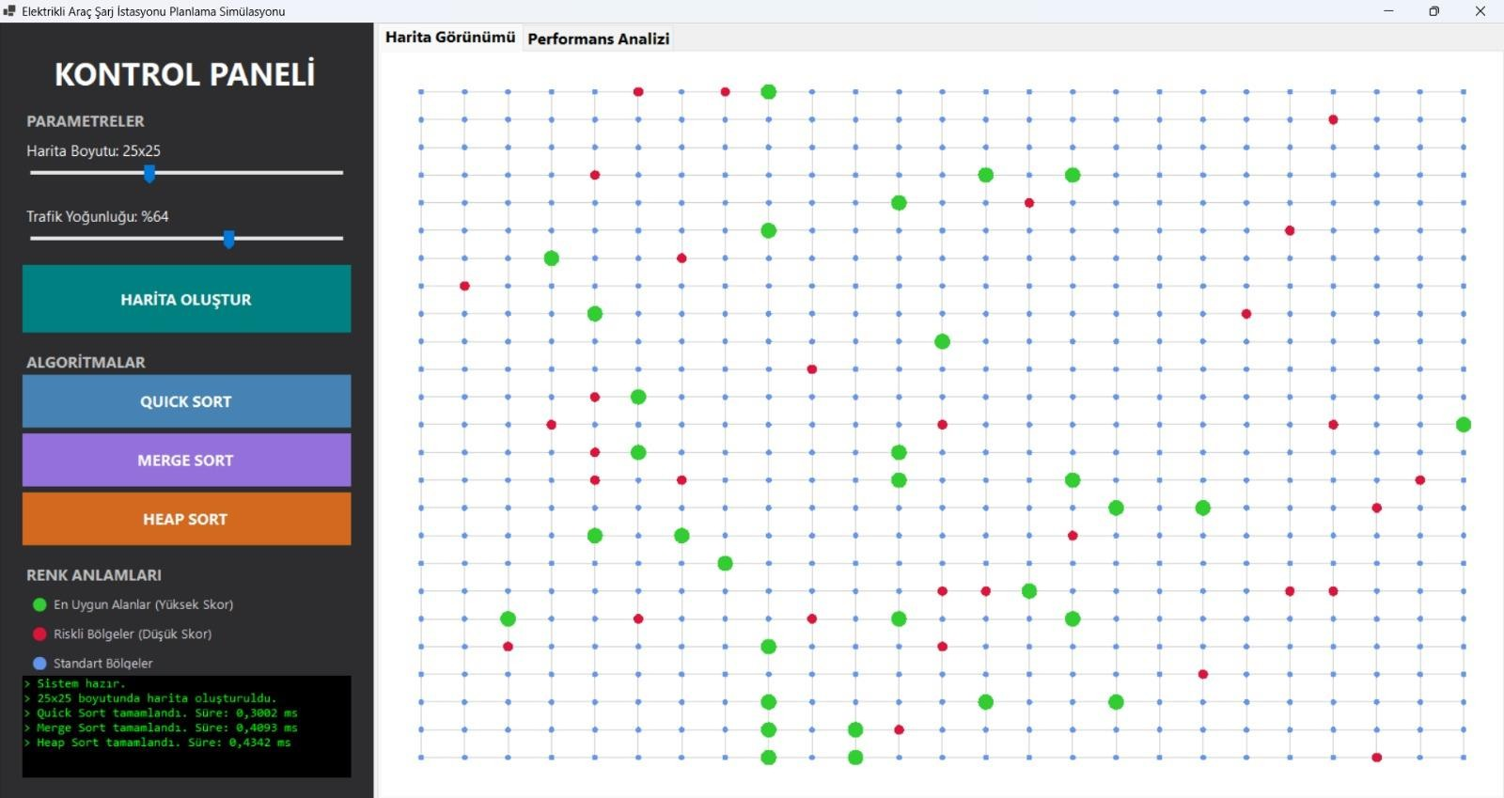

(Tablo-1 25x25 ölçekli %64 trafik yoğunluğu)
Her bir grid hücresi için hesaplanan uygunluk skorları görselleştirilmiş olup, aday şarj istasyonu yerleşim noktaları renkler aracılığıyla gösterilmektedir.

Algoritma Seçimi

Potansiyel şarj istasyonu yerleşim noktalarının uygunluk skorlarına göre sıralanması temel problem olduğundan, çözüm için sıralama algoritmaları tercih edilmiştir. Bu kapsamda, farklı algoritmik yaklaşımları temsil etmeleri nedeniyle Quick Sort, Merge Sort ve Heap Sort algoritmaları seçilmiştir.

B. Quick Sort Algoritmasının Problem Bağlamındaki Kullanımı

Bu çalışmada Quick Sort algoritması, uygunluk skorlarının büyükten küçüğe sıralanarak aday şarj istasyonu noktalarının önceliklendirilmesi amacıyla kullanılmıştır. Quick Sort’un ortalama durumda hızlı çalışması, özellikle büyük grid boyutlarında kısa sürede sonuç üretilmesini sağlamıştır.

Ancak, pivot seçimine bağlı olarak bazı senaryolarda çalışma süresinde dalgalanmalar gözlemlenmiştir. Bu durum, algoritmanın en kötü durum performansının uygulama sonuçlarına yansımasına neden olabilmektedir. Buna rağmen, pratikte elde edilen sonuçlar Quick Sort’un simülasyon tabanlı karar destek uygulamaları için yeterli ve etkin bir çözüm sunduğunu göstermektedir.

Merge Sort ve Heap Sort ile karşılaştırıldığında, Quick Sort çoğu senaryoda daha düşük çalışma süresi üretmiş, ancak çalışma süresi açısından daha az öngörülebilir bir davranış sergilemiştir.[7]

Merge Sort Algoritmasının Problem Bağlamındaki Kullanımı

Merge Sort algoritması, uygunluk skorlarının sıralanmasında karşılaştırma amacıyla kullanılmıştır. Algoritmanın her durumda benzer çalışma süresi sunması, simülasyon sonuçlarının tutarlılığını artırmıştır.

Bu özellik, özellikle farklı trafik senaryoları ve grid boyutları altında algoritma performansının karşılaştırılmasında avantaj sağlamıştır. Ancak Merge Sort’un ek bellek gereksinimi, bellek kullanımının sınırlı olduğu durumlarda dezavantaj oluşturmuştur.

Quick Sort’a kıyasla daha kararlı bir performans sergileyen Merge Sort, Heap Sort ile karşılaştırıldığında ise benzer zaman karmaşıklığına sahip olmakla birlikte, bellek kullanımı açısından daha maliyetli bir çözüm olarak değerlendirilmiştir.[8]

Heap Sort Algoritmasının Problem Bağlamındaki Kullanımı

Heap Sort algoritması, uygunluk skorlarının önceliklendirilmesinde bellek kullanımı açısından avantajlı bir alternatif olarak değerlendirilmiştir. Algoritmanın ek bellek gerektirmemesi, büyük veri kümeleri üzerinde çalışırken önemli bir avantaj sağlamıştır.

Çalışma süresi açısından değerlendirildiğinde, Heap Sort Quick Sort’a kıyasla daha öngörülebilir, ancak genellikle daha uzun sürelerde sonuç üretmiştir. Merge Sort ile karşılaştırıldığında ise bellek verimliliği açısından daha avantajlı, ancak uygulama karmaşıklığı açısından daha maliyetli bir yöntem olarak gözlemlenmiştir.

Bu bağlamda Heap Sort, özellikle bellek kısıtlarının ön planda olduğu senaryolarda tercih edilebilir bir sıralama algoritması olarak değerlendirilmiştir.[9]

Performans Analizi

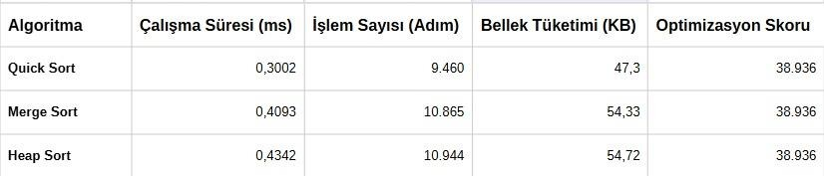
Algoritmaların performansları, aynı veri kümesi üzerinde çalışma süreleri ölçülerek analiz edilmiştir. Ölçümler milisaniye cinsinden yapılmış ve her algoritma için ortalama süreler hesaplanmıştır. Elde edilen sonuçlar, veri boyutu arttıkça algoritmalar arasındaki performans farklarının daha belirgin hale geldiğini göstermiştir. Tüm algoritmalar, aynı veri kümeleri üzerinde birden fazla kez çalıştırılarak ortalama çalışma süreleri hesaplanmıştır.

(Tablo-2 25×25 grid boyutu için sıralama algoritmalarının performans karşılaştırması)
Tüm algoritmalar aynı uygunluk skorlarını üretmiştir. Bu durum,kullanılan sıralama algoritmalarının yerleşim kararının doğruluğunu değil, yalnızca karar destek sürecinin hesaplama performansını etkilediğini göstermektedir.

Karşılaştırmalı Değerlendirme

Deneysel sonuçlar, Quick Sort algoritmasının çoğu durumda en kısa çalışma süresini sunduğunu göstermektedir. Merge Sort algoritması, kararlı ve öngörülebilir performansı ile dikkat çekerken, Heap Sort algoritması bellek verimliliği sağlamasına rağmen zaman açısından diğer algoritmaların gerisinde kalmıştır.

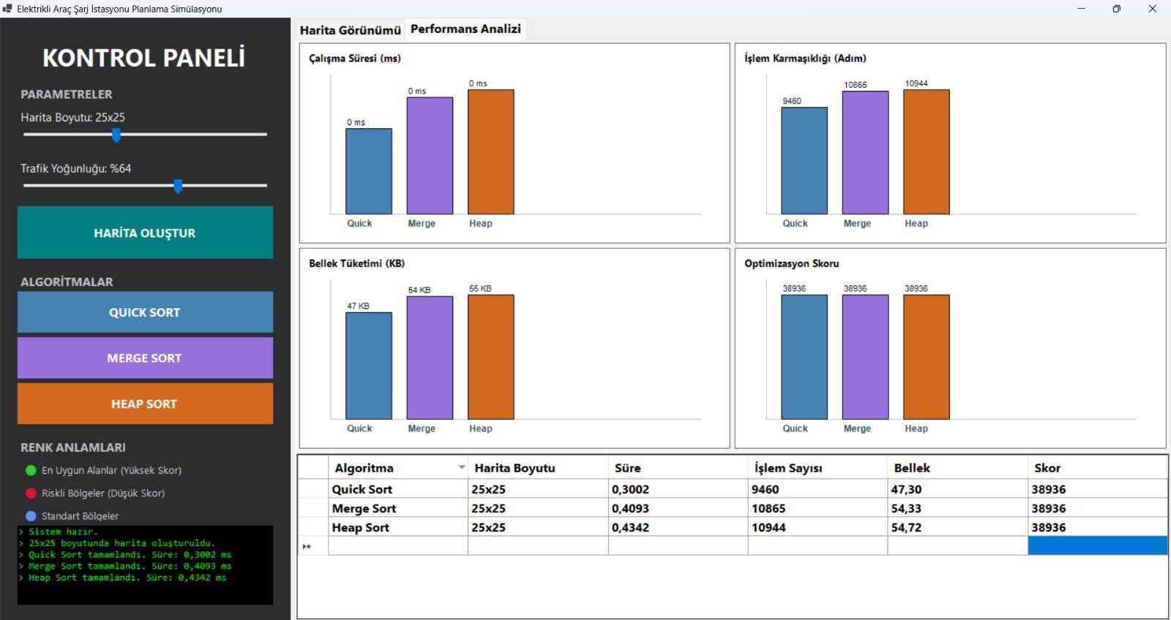

(Tablo-3 25x25 ve %64 trafik yoğunluğu )

Yöntemin Mühendislik Açısından Değerlendirilmesi

Geliştirilen yöntem, elektrikli araç şarj istasyonu yerleşim problemini algoritmik bir bakış açısıyla ele alarak, potansiyel yerleşim noktalarının önceliklendirilmesini mümkün kılmaktadır. Çalışma, algoritmalar dersinde edinilen teorik bilgilerin pratik bir mühendislik problemine uygulanabilirliğini açık biçimde göstermektedir.

MATERYAL

Bu bölümde, çalışmada kullanılan yazılım araçları, geliştirilen sistemin modeli ve uygulanan algoritmik yöntemler özetlenerek sunulmaktadır. Proje kapsamında, elektrikli araç şarj istasyonu yerleşim problemini modelleyebilen ve farklı sıralama algoritmalarının performanslarını karşılaştırmaya olanak tanıyan bir yazılım geliştirilmiştir.

Kullanılan Materyaller

Proje, C# programlama dili kullanılarak .NET 6.0 platformu üzerinde geliştirilmiştir. Geliştirme sürecinde Visual Studio ortamı kullanılmıştır. Kullanıcı arayüzü ve görsel simülasyonların oluşturulmasında Windows Presentation Foundation (WPF) teknolojisinden yararlanılmıştır.

SONUÇ

Bu çalışmada, elektrikli araç şarj istasyonu yerleşim problemi, simülasyon tabanlı ve karar destek odaklı bir yaklaşımla ele alınmıştır. Grid tabanlı bir model kullanılarak, her bir aday yerleşim noktası için trafik yoğunluğuna dayalı uygunluk skorları hesaplanmış ve bu skorlar kullanılarak yerleşim noktalarının önceliklendirilmesi gerçekleştirilmiştir.
Uygunluk skorlarının sıralanması amacıyla Quick Sort, Merge Sort ve Heap Sort algoritmaları uygulanmış ve algoritmaların performansları çalışma süresi, işlem sayısı ve bellek tüketimi ölçütleri üzerinden karşılaştırılmıştır. Deneysel sonuçlar, kullanılan tüm algoritmaların aynı yerleşim sıralamasını ürettiğini, ancak hesaplama performansı açısından farklılıklar gösterdiğini ortaya koymuştur. Quick Sort algoritmasının genel olarak daha kısa çalışma süresi sunduğu, Merge Sort’un daha kararlı bir performans sergilediği ve Heap Sort’un bellek kullanımı açısından avantaj sağladığı gözlemlenmiştir.
Elde edilen bulgular, sıralama algoritmalarının yerleşim kararının doğruluğunu değil, karar destek sürecinin hesaplama verimliliğini etkilediğini göstermektedir. Bu bağlamda, problem yapısına ve sistem kısıtlarına bağlı olarak uygun algoritma seçiminin karar destek uygulamalarında önemli olduğu sonucuna varılmıştır.
Sonuç olarak, bu çalışma algoritmalar dersinde öğretilen temel sıralama algoritmalarının gerçek hayatla ilişkili bir mühendislik problemine uygulanabilirliğini göstermekte ve simülasyon tabanlı karar destek sistemleri için eğitsel ve uygulamalı bir örnek sunmaktadır. Gelecek çalışmalarda, uygunluk skorunun hesaplanmasında farklı kriterlerin eklenmesi ve gerçek trafik verilerinin kullanılması ile modelin daha gerçekçi hale getirilmesi planlanmaktadır.

KAYNAKÇA

- ELEKTRİKLİ ARAÇ ŞARJ İSTASYONLARINDA ALTYAPI VE KURULUM E. Toygar Turgut
Elektrikli Araçlar Komisyonu Üyesi toygar.turgut@emo.org.tr https://www.emo.org.tr/ekler/da6c1b9e5de3699_ek.pdf?dergi=1365

- Determination of Optimal Location of Electrical Vehicle Charging Stations in Istanbul with Genetic Algorithm and Geographical Systems https://dergipark.org.tr/tr/download/article-file/3271099

- V2G Şarj İstasyonlarının Optimum Konum ve Kapasitelerinin Gri Kurt Optimizasyon Algoritması ile Belirlenmesi
https://dergipark.org.tr/tr/download/article-file/1708538

- An algorithm and a decision support system for the panelist assignment problem: The case of TUBITAK https://dergipark.org.tr/tr/download/article-file/826619
- Karar destek sistemi önceliklendirme sezgisel algoritma https://dergipark.org.tr/tr/download/article-file/4972436

- Elektrikli Araçlar İçin Şarj İstasyonu Lokasyon Seçimi https://dergipark.org.tr/tr/download/article-file/4572190

- Quick Sort https://tr.wikipedia.org/wiki/H%C4%B1zl%C4%B1_s%C4%B1ralama

- Merge Sort (Bileştirme Sıralaması) Algoritması
https://bidb.itu.edu.tr/seyir-defteri/blog/2013/09/08/merge-sort-(bile%C5%9Ftirme-s%C4%B1ralamas%C4%B1)-algoritmas%C4%B1

- Heap Sort https://www.tutorialspoint.com/data_structures_algorithms/heap_sort_algorithm.htm

